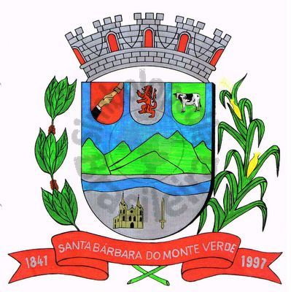 |  | Câmara Municipal
 |  | de Santa Bárbara do Monte Verde
 |  | ESTADO DE MINAS GERAIS

Oficio de nº 14 02 de março de 2021

De: José Roberto de Paula
Presidente da Câmara Municipal de Santa Bárbara do Monte Verde

Para: Caixa Econômica Federal

Assunto: Solicitação

Venho por meio deste, solicitar que seja debitado da Conta da Câmara Municipal de Santa Bárbara do Monte Verde-MG - AG. 1641, CONTA 99-7, referente ao mês descrito abaixo:

MÊS | VENCIMENTO | VALOR
Fevereiro | 05/03/2021 | R$ 2.516,86

Sem mais para o momento.

Atenciosamente,

José Roberto de Paula
Presidente da Câmara Municipal

Lucilene da Silva Fonseca Paiva
Secretária

Rua José Antônio de Almeida, 169 - Centro - CEP 36132-000 - Santa Bárbara do Monte Verde| MG
CNPJ: 01.633.260/0001-67 – Tel. (32)3283-8113 – e-mail: camara.sbmv@yahoo.com.br

669,99 Lúcia
616,91 Luiz Fernando
613,05 Maxuel
616,91 Reginaldo

